**Le meilleur anniversaire** **Fiche reproductible 1** (fiche d'évaluation)

**Nom :** _____________________________

|  |  |  |  |
| --- | --- | --- | --- |
| **Séparer des entiers en quantités égales (fractions)** | **Pas encore** | **Parfois** | **Souvent** |
| Séparer un entier en quantités égales |  |  |  |
| Comparer les parties au tout pour déterminer s'il y a une égalité ou  une différence en plus ou en moins |  |  |  |
| Reconnaître la relation entre  le nombre de parties et le tout |  |  |  |
| **Modéliser des regroupements / des partages égaux** |  |  |  |
| Partager des groupes également |  |  |  |
| Formuler et résoudre des problèmes de groupements et de partages égaux |  |  |  |

**Points forts :**

**Points à améliorer :**

**Activités à faire à la maison et lettre**

**aux parents / tuteurs Fiche reproductible 2–1**

**Note à l'enseignant(e)**

Vous pouvez envoyer une lettre aux familles pour leur présenter le livret ***Le meilleur anniversaire*** et leur proposer quelques activités à faire à la maison avec leur enfant.

Composez votre lettre à l'aide de ce modèle et choisissez une ou deux activités proposées sur la Fiche 2-1 (l'activité en ligne) ou sur la Fiche 2-2. Il suffit de supprimer ces directives et de faire un copier-coller des activités choisies. Vous pouvez adapter ces activités en fonction de votre situation.

Vous aimeriez peut-être diriger les familles à notre site web <http://www.pearsoncanada.ca/mlb/210EY-FR> pour essayer de faire une activité interactive. Au besoin, il existe des notes pour les parents / enseignants pour l'activité, qui sont disponibles en anglais.

**Activity Page 1**

*Math Focus: Model and solve equal grouping and sharing problems*

* Have children drag the counters to make 2 equal groups using all 10 counters.
* Ask them how many are in each group.
* Prompt children to go to the next page.

**Activity Page 2**

* Have children make 4 equal groups using all 8 counters.
* Ask them how many are in each group.

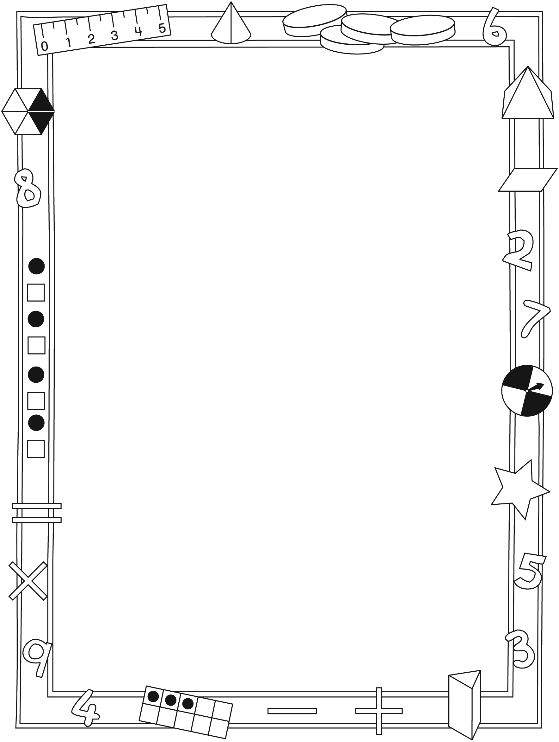

**Activités à faire à la maison et lettre**

**aux parents / tuteurs Fiche reproductible 2–2**

Chers parents / tuteurs,

Dans notre étude du livret ***Le meilleur anniversaire***, nous proposons aux élèves des conversations, des recherches et des activités qui les aident à approfondir leur compréhension de ce concept mathématique : « Les quantités et les nombres peuvent être regroupés par unités ou séparés en unités ». Nous avons mis l'accent sur cette compétence en mathématiques : faire des partages égaux. Nous vous suggérons ces activités à effectuer à la maison avec votre enfant.

✂ – – – – – – – – – – – – – – – – – – – – – – – – – – – – – – – – – – – – – – – – – –

**Lire l'histoire :** En lisant ce livret, incitez votre enfant à expliquer pourquoi les méthodes utilisées pour séparer la crêpe en parts égales ne fonctionnent pas. Encouragez votre enfant à suggérer une autre méthode qui serait plus efficace. Réfléchissez avec votre enfant sur les nombreuses occasions où vous partagez des choses en famille. Donnez des exemples où vous partagez des choses en quantités égales et d'autres exemples de partage où les quantités ne sont   
peut-être pas les mêmes, mais qui sont tout de même des partages équitables. Vous partagez les repas, par exemple, mais une personne peut manger plus qu'une autre parce qu'elle a un plus grand appétit, qu'elle a besoin de manger davantage ou parce qu'elle aime mieux certains aliments.

✂ – – – – – – – – – – – – – – – – – – – – – – – – – – – – – – – – – – – – – – – – – –

**Faire un partage égal :** Proposez à votre enfant de diviser un aliment (pain, biscuit, barre de céréales ou autre) en deux parties égales. Demandez-lui si quelque chose est nécessaire pour s'assurer de faire un partage égal, avant de couper ou de diviser l'aliment. Discutez de la façon de procéder et montrez-lui un autre aliment de forme différente. Discutez également des objets qui sont plus faciles à partager en deux moitiés.

✂ – – – – – – – – – – – – – – – – – – – – – – – – – – – – – – – – – – – – – – – – – –

**Exercices de partage :** Procurez-vous plusieurs petits objets (boutons, pièces de monnaie, fèves, etc.). Chacun de vous prend une poignée de ces objets, les secoue et les laisse doucement tomber en formant une petite pile sur la table. Demandez à votre enfant de séparer la pile en deux, pour que chacun de vous ait le même nombre d'objets. Si le nombre d'objets est impair, il restera un objet après le partage. Demandez ensuite à votre enfant de séparer de nouveau une pile d'objets en faisant trois parts, comme s'il y avait une autre personne avec vous. Resterait-il des objets ? Les partages seraient-ils égaux ?

✂ – – – – – – – – – – – – – – – – – – – – – – – – – – – – – – – – – – – – – – – – – –

Sincèrement,

___________________________

**Connecting Home and School Fiche reproductible 2–3**

Dear Family:

We have been working on ***The Best Birthday***, which engages children in conversations, investigations, and activities that help to develop their understanding of the big math idea that “Quantities and numbers can be grouped by units or split into units.” Particular focus is placed on making fair shares. Try this activity at home with your child.

✂ – – – – – – – – – – – – – – – – – – – – – – – – – – – – – – – – – – – – – – – – – –

**Reading the Story:** As you read the story, encourage your child to explain why the plan to share the pancake fairly does not work. Encourage your child to suggest a way in which sharing would be more successful. Engage your child in thinking about times when you share things as a family. Talk about when the shares are fair and when the shares, while not equal in size or number, are still fair. For example; you share a meal but someone may eat more because they are hungrier, need more food, or like the food more.

✂ – – – – – – – – – – – – – – – – – – – – – – – – – – – – – – – – – – – – – – – – – –

**Make a Fair Share:** Ask your child to divide a piece of food (bread, cookie, granola bar, cracker, pancake, or other food) to make 2 fair shares. Before your child cuts the food, ask if he/she needs anything to help make the shares fair. Talk about the process and then use a food item that is a different shape. Talk about which items are easier to divide in half.

✂ – – – – – – – – – – – – – – – – – – – – – – – – – – – – – – – – – – – – – – – – – –

**Scoop It! Share It!** You need some small objects (buttons, coins, dried beans, nuts and bolts all work well). Each of you scoops a handful and drops the items to create one pile. Ask your child to share the pile so you each have an equal number—a fair share. An uneven number will have an item leftover. Agree that the shares are fair before asking your child to then share the pile as though there were another person. Are there leftovers? Do you both agree that the shares are fair?

✂ – – – – – – – – – – – – – – – – – – – – – – – – – – – – – – – – – – – – – – – – – –

Sincerely,

___________________________

**Formes à découper Fiche reproductible 3–1**

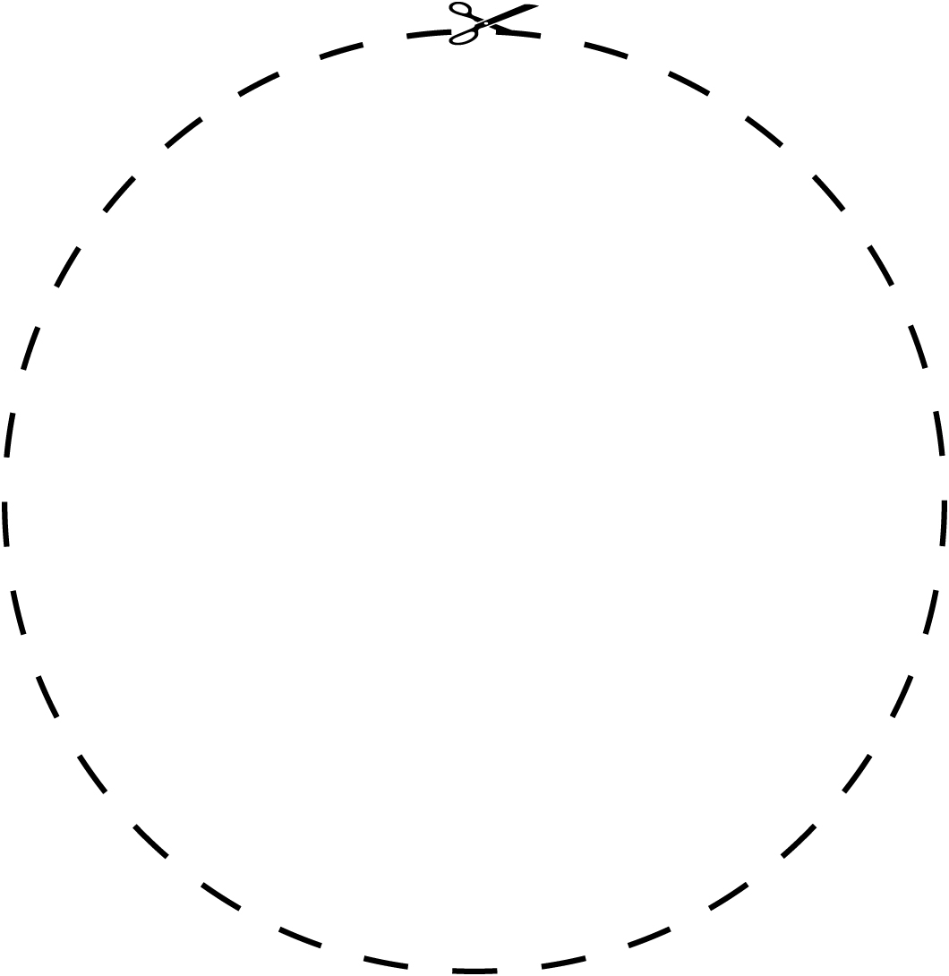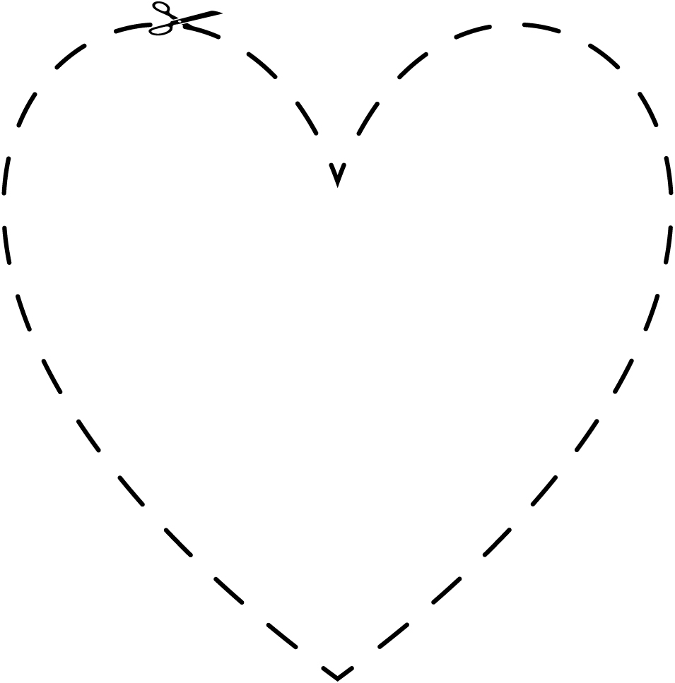

**Formes à découper Fiche reproductible 3–2**

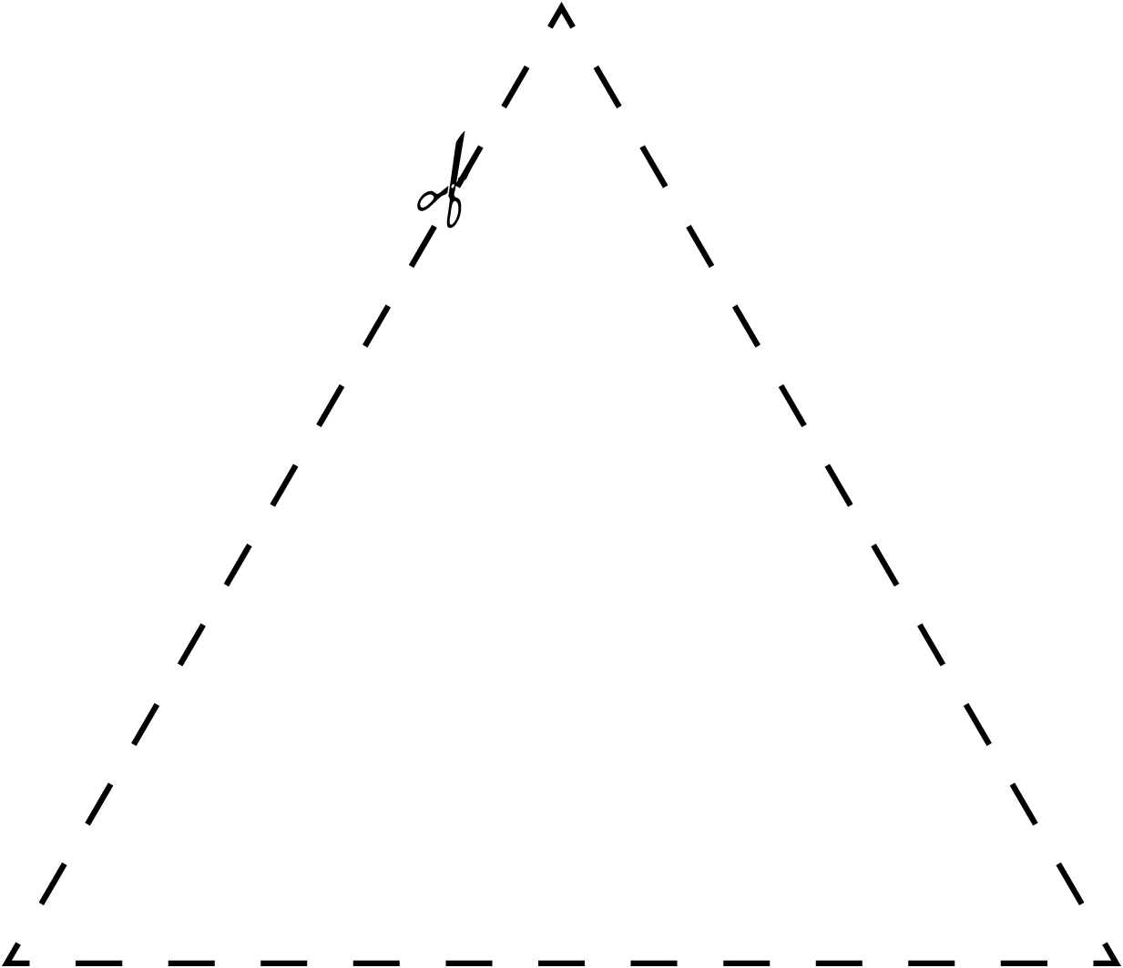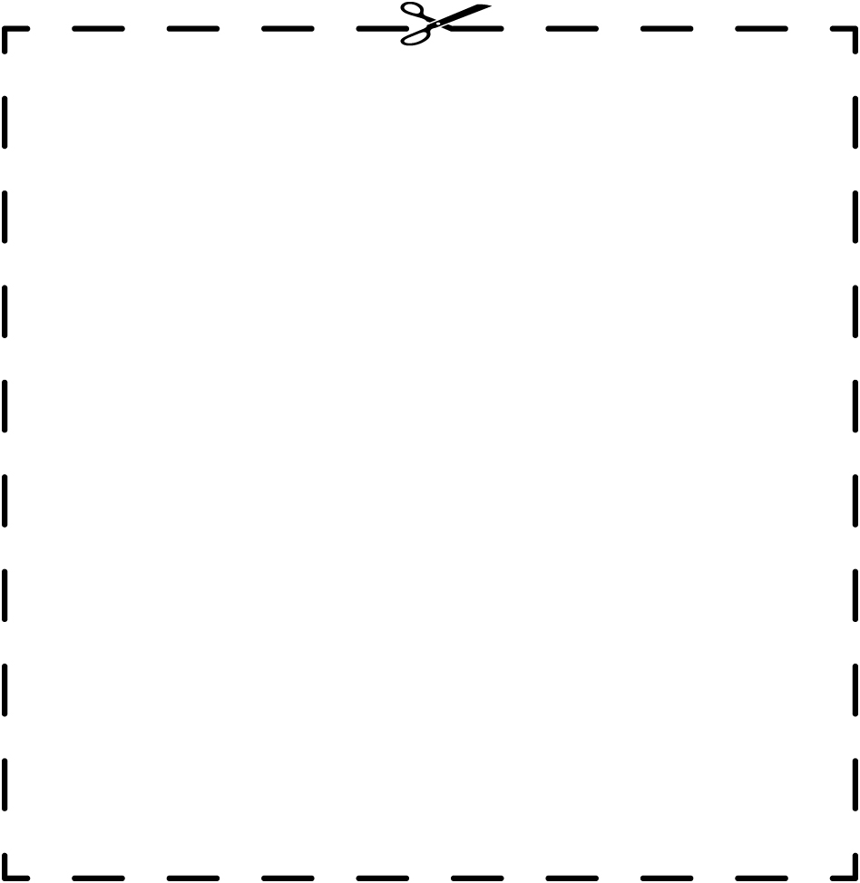

**Formes à découper Fiche reproductible 3–3**

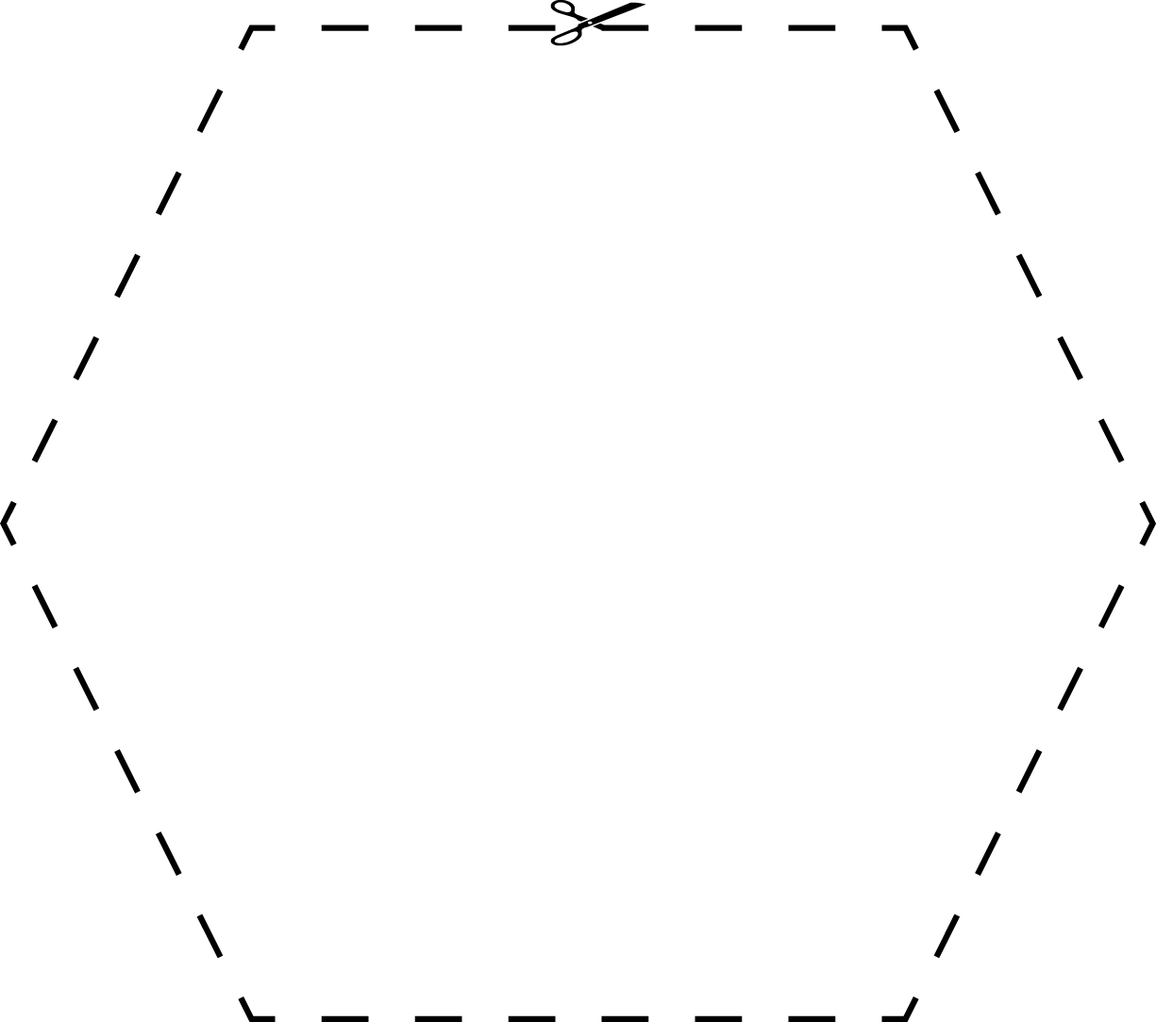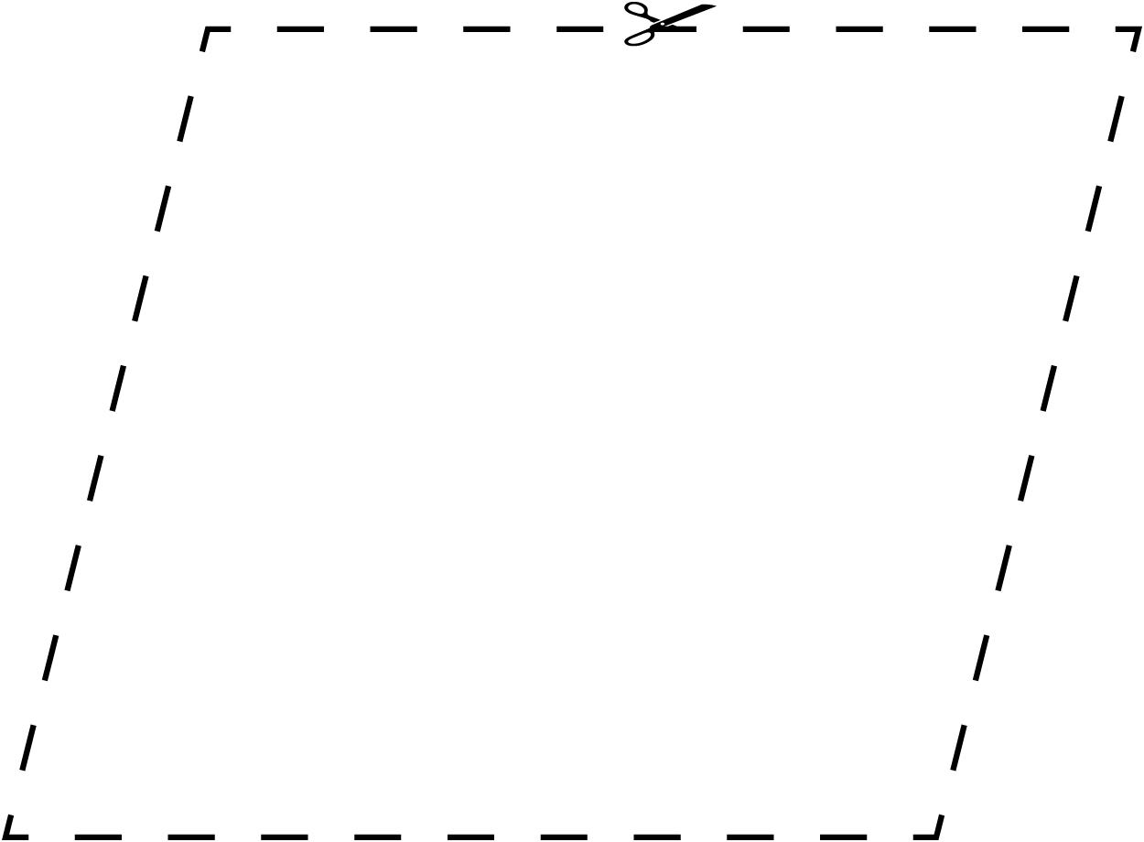

**Formes à découper Fiche reproductible 3–4**

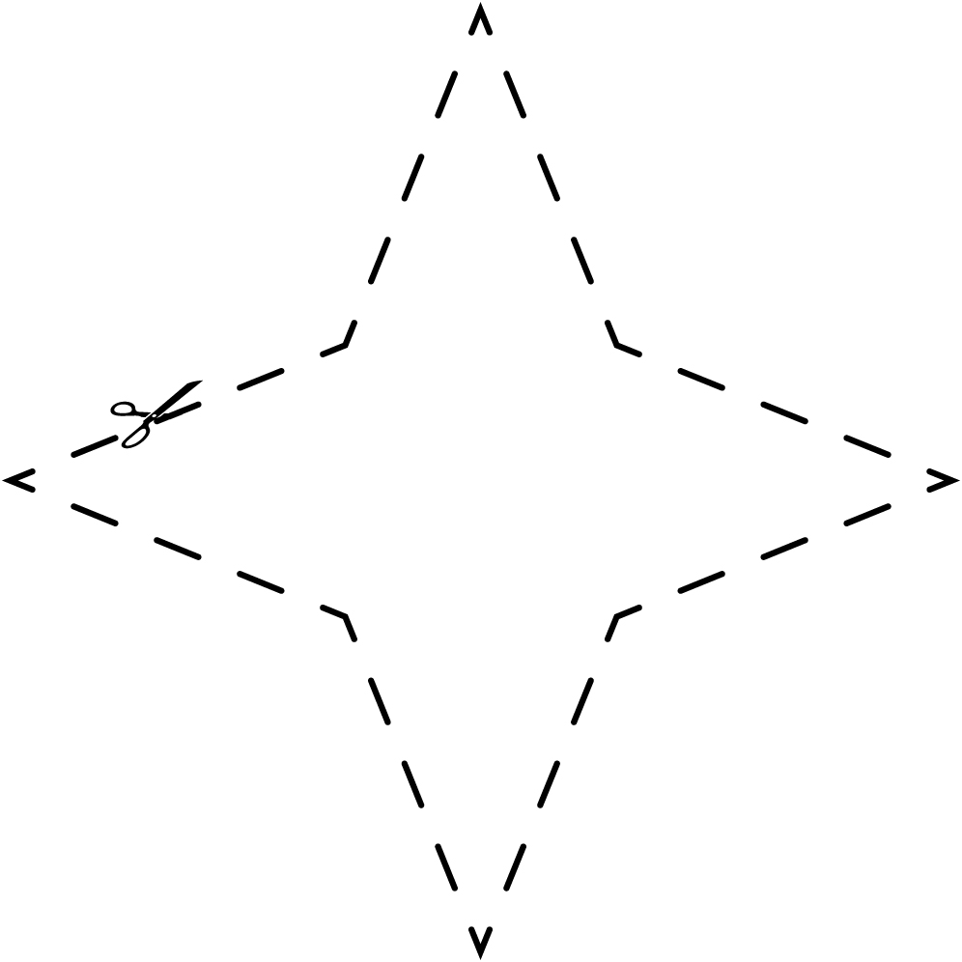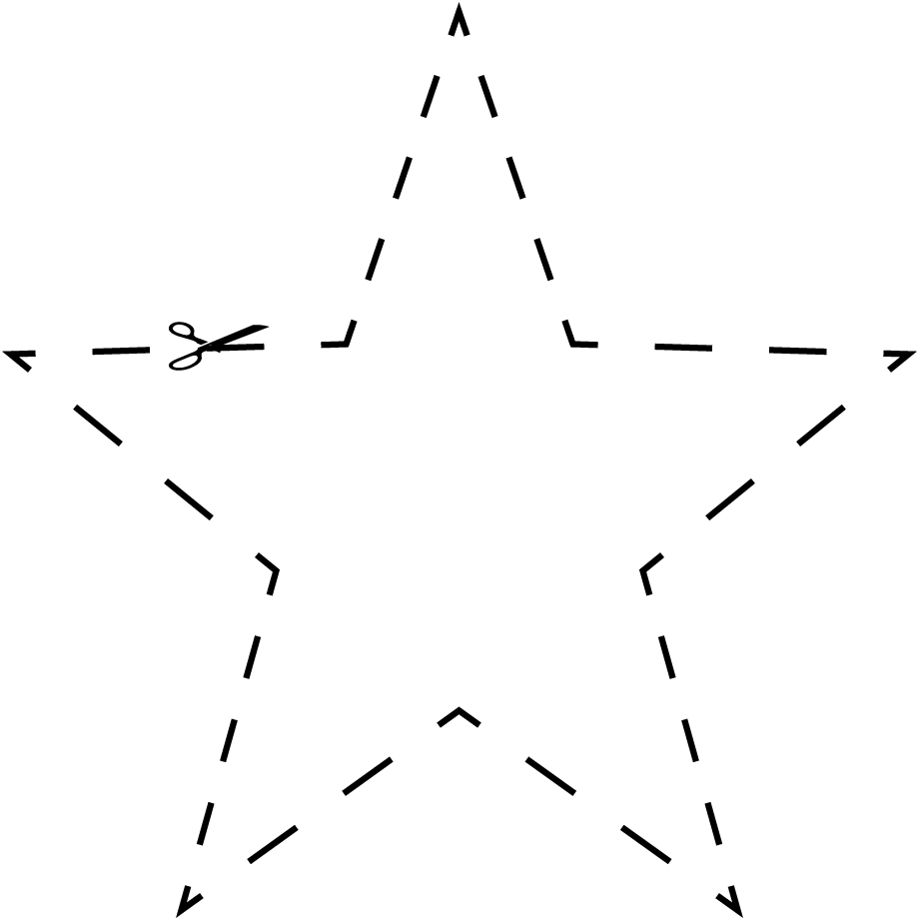

**Formes de crêpes Fiche reproductible 4–1**

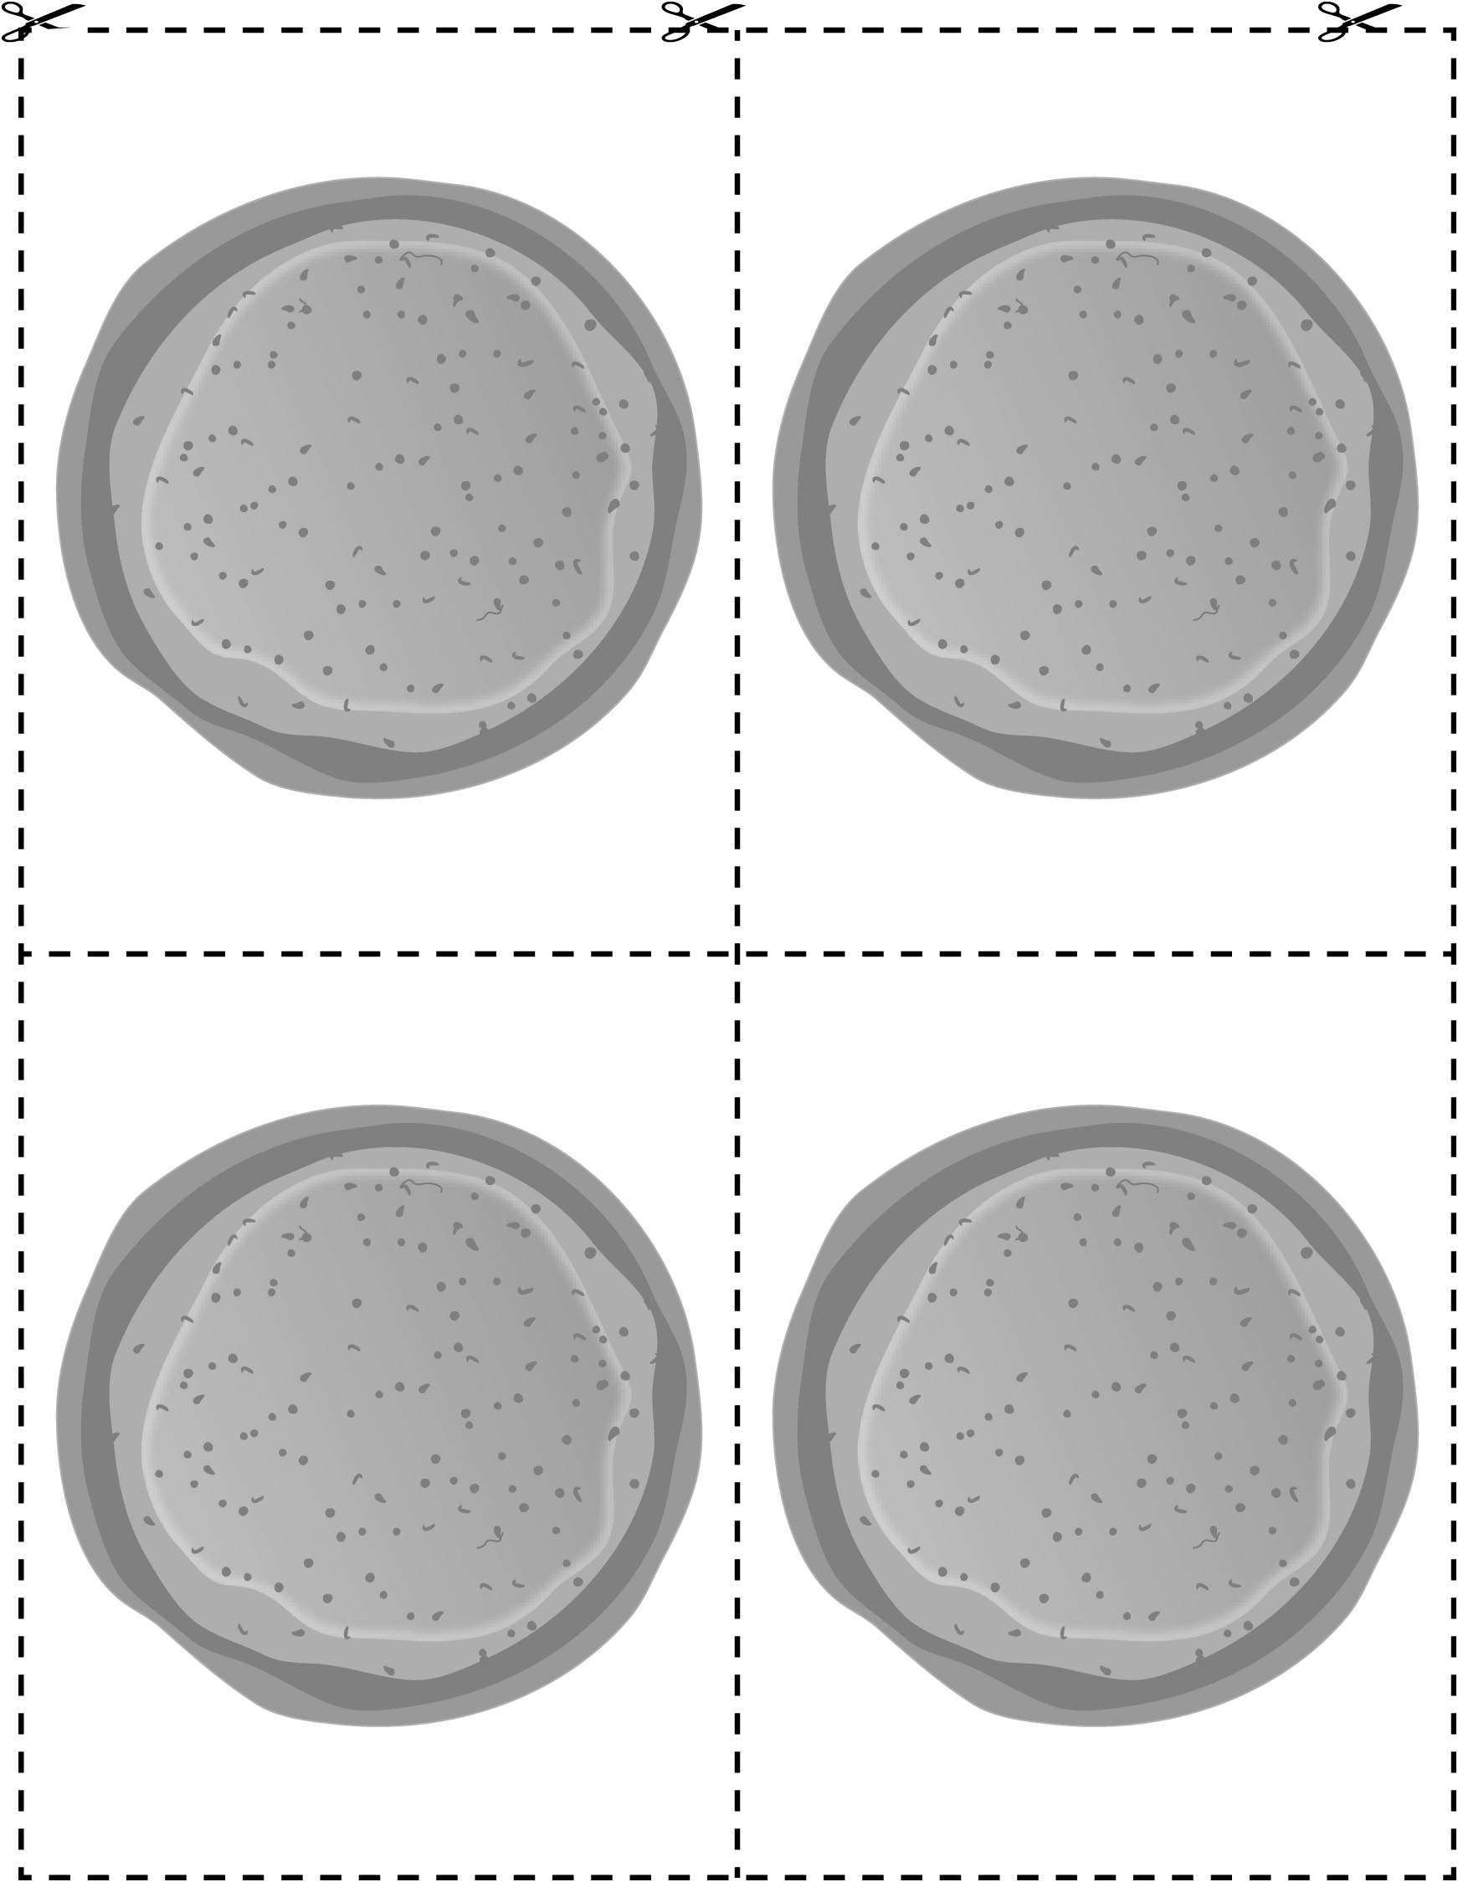

**Formes de crêpes Fiche reproductible 4–2**

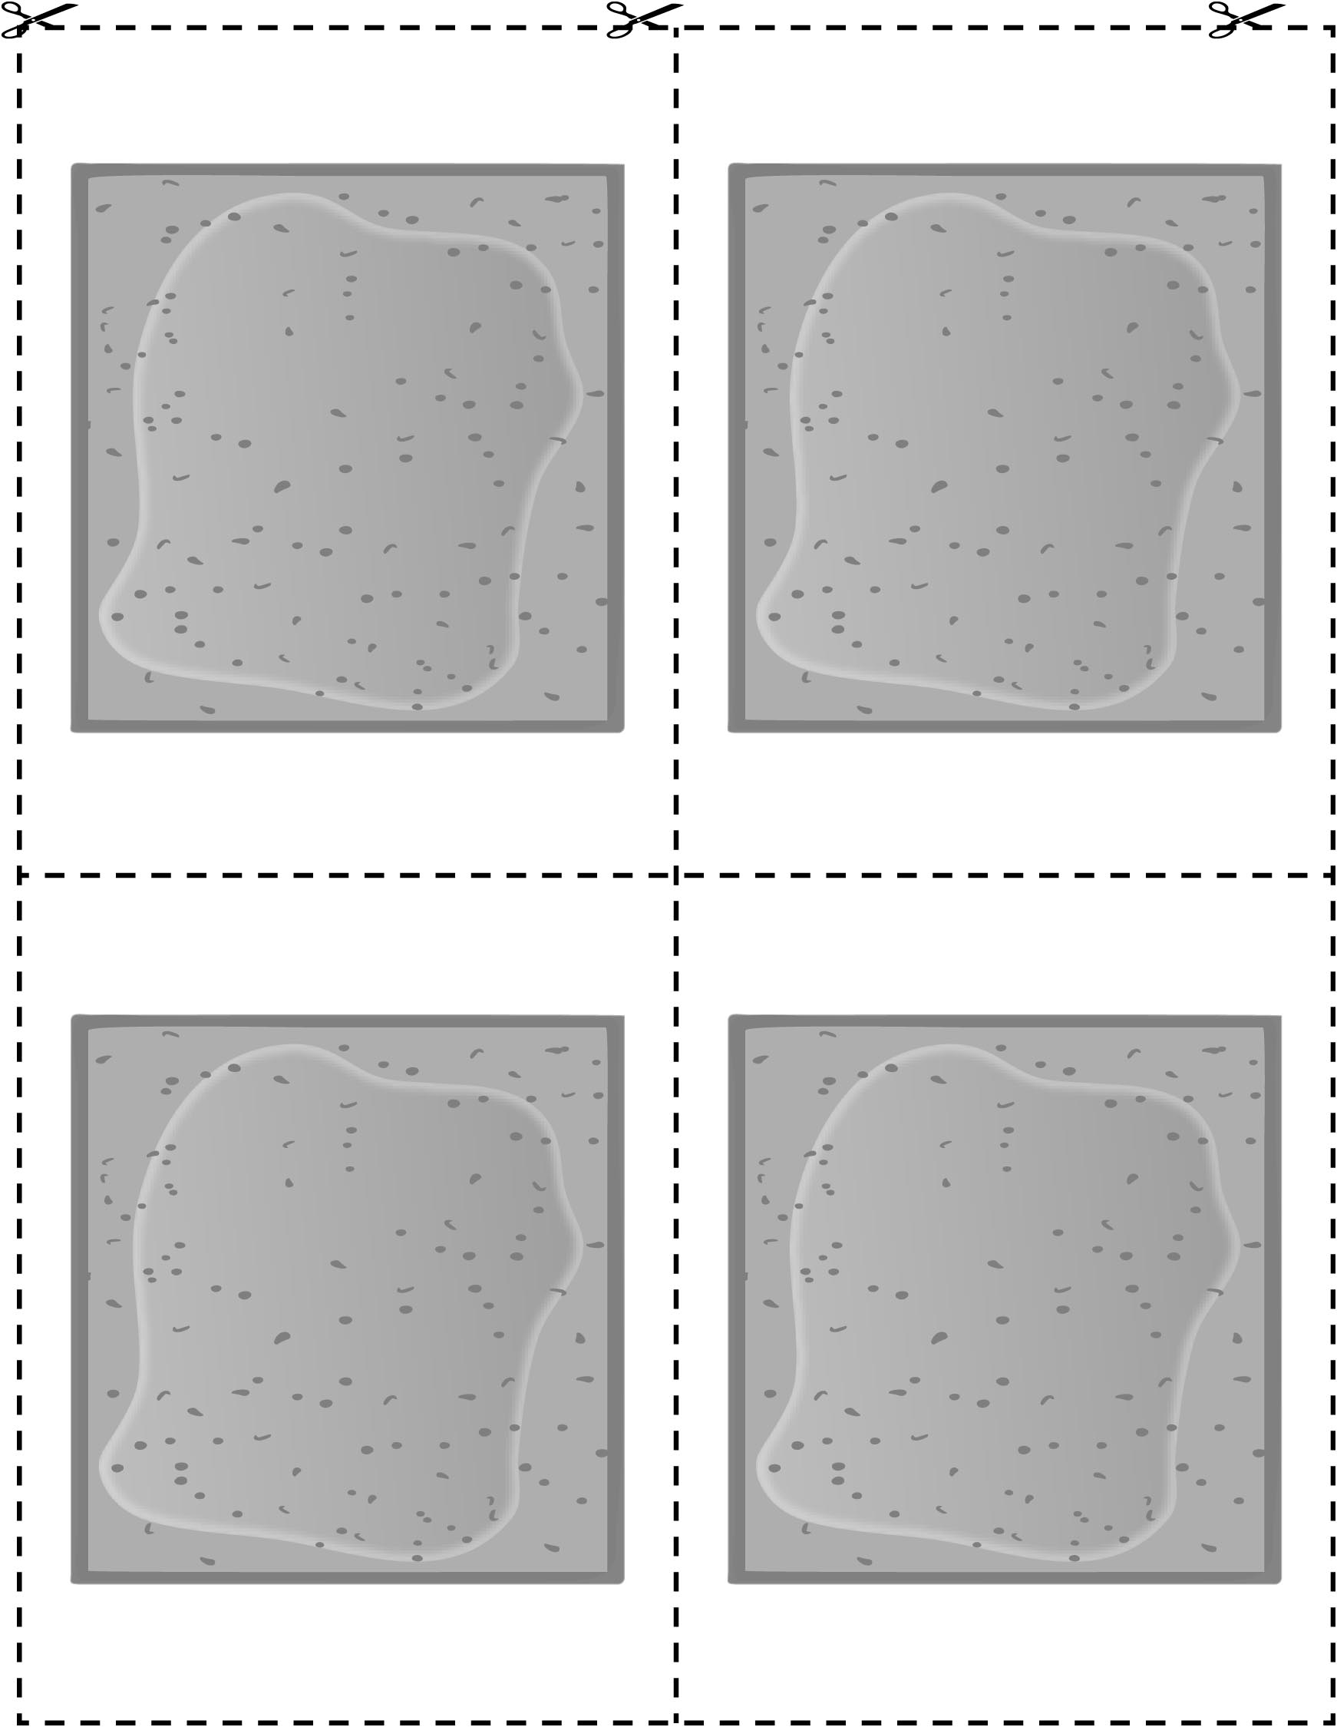

**Formes de crêpes Fiche reproductible 4–3**

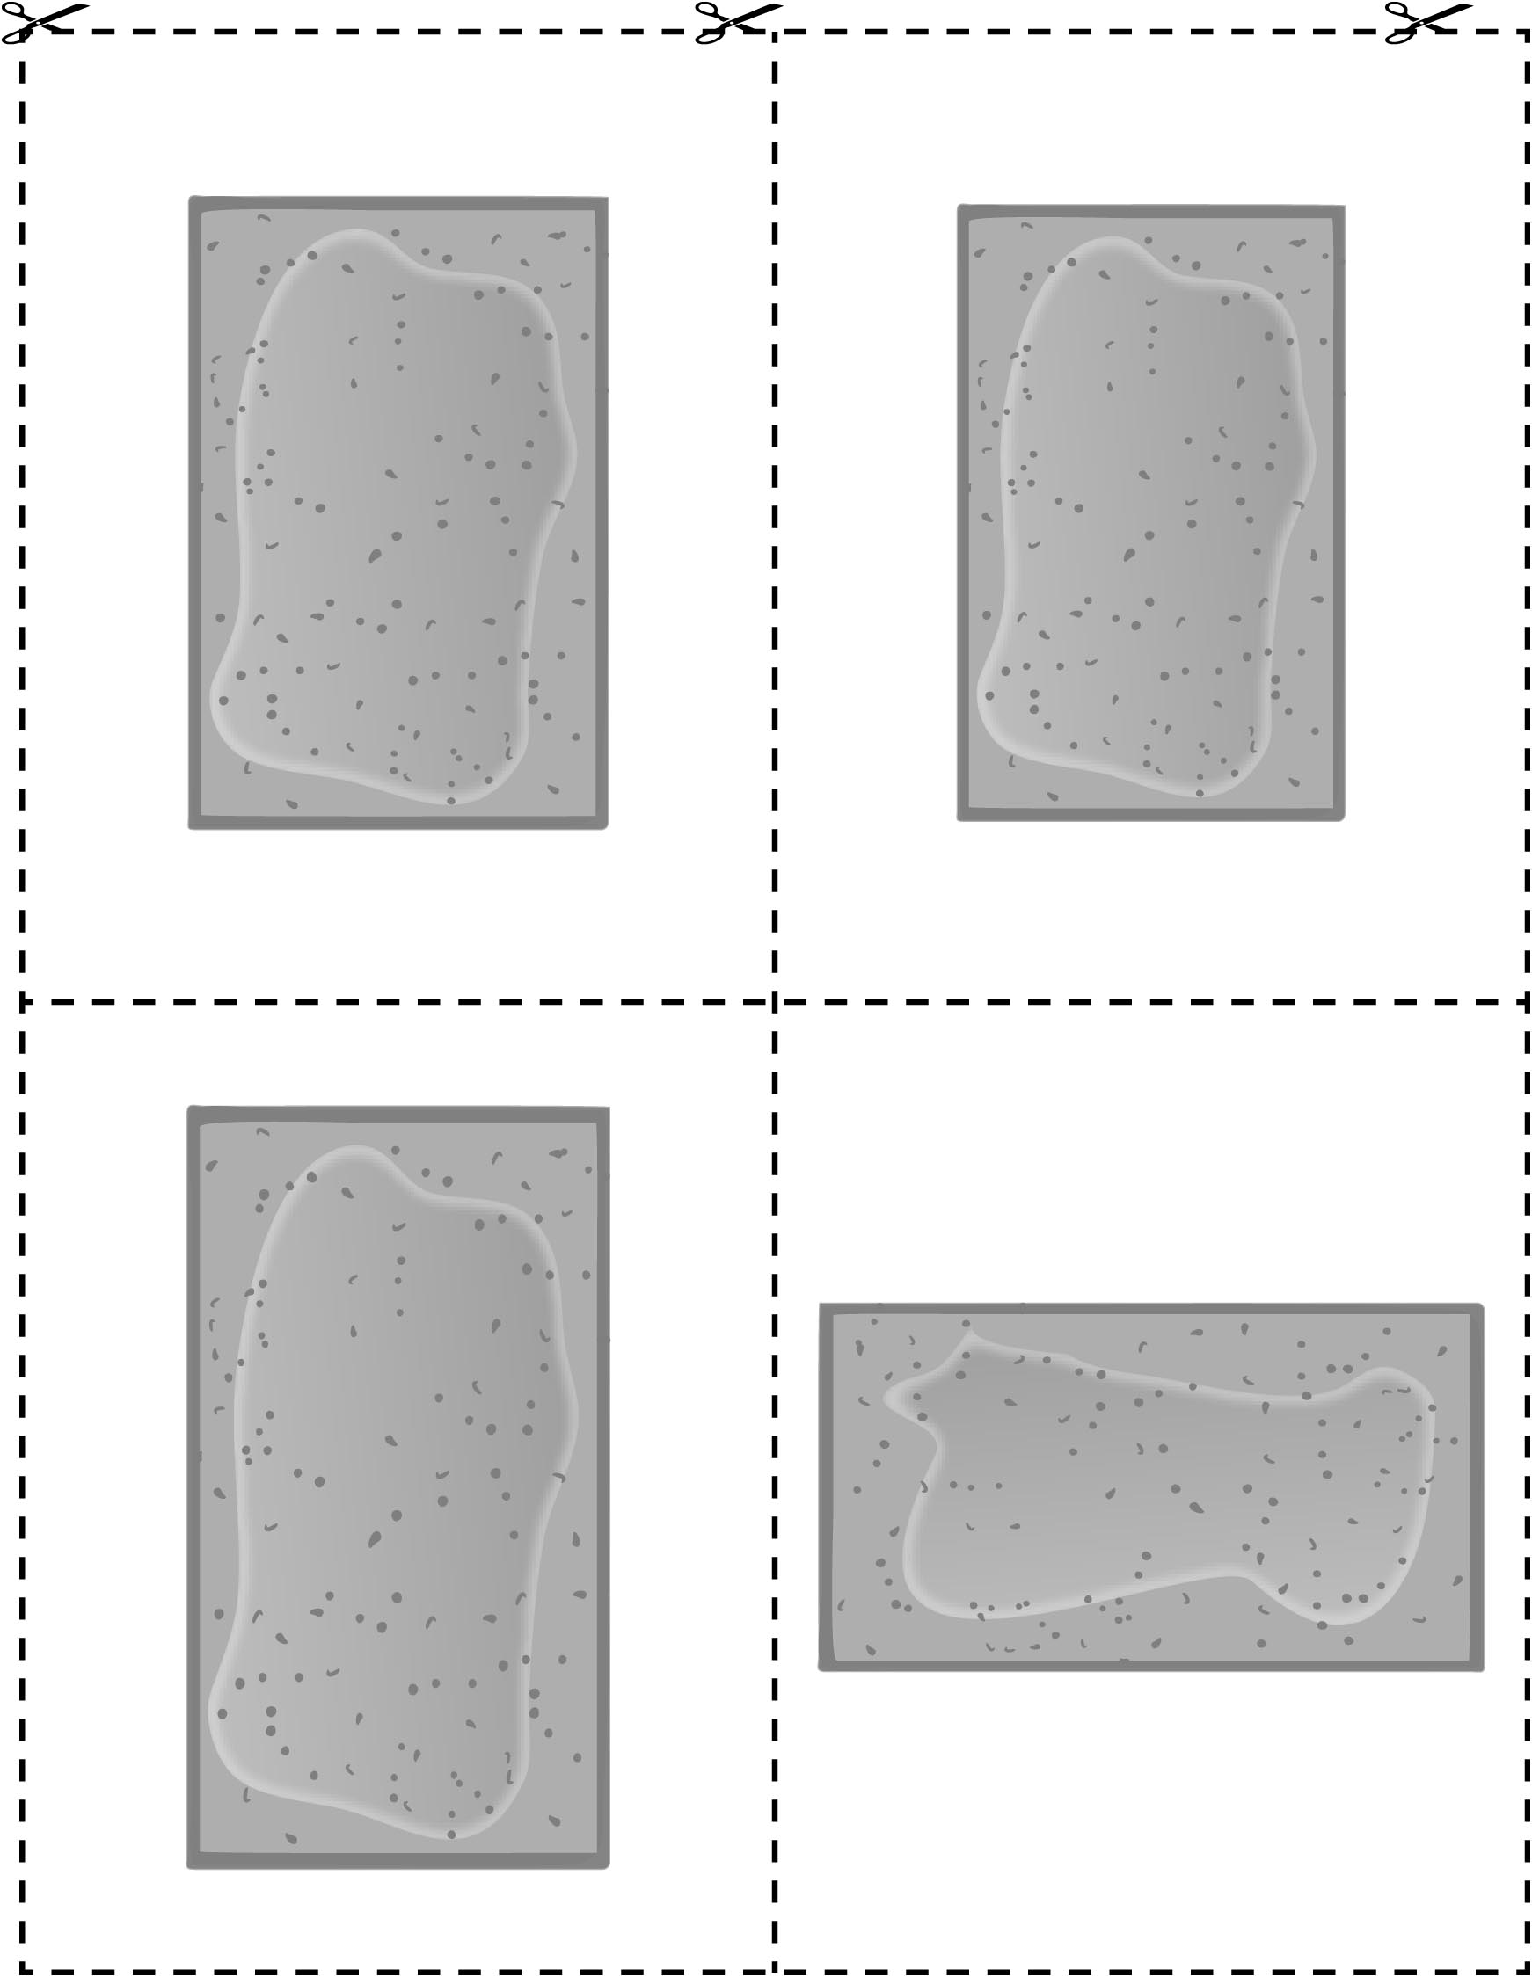

**Moitiés de crêpes Fiche reproductible 5**

**Nom :** _____________________________

Comment ferais-tu pour partager également chacune de ces crêpes avec un(e) ami(e) ?

Découpe chaque forme de crêpe et colle les parties ci-dessous pour montrer comment tu les partagerais.

Voici comment je partagerais la crêpe ronde :

Voici comment je partagerais la crêpe carrée :

Voici comment je partagerais la crêpe rectangulaire :

**Parts égales de crêpe Fiche reproductible 6**

**Nom :** _____________________________

Je partage une crêpe en _______________ parts égales.

Voici les parts égales :

**Cartes numériques Fiche reproductible 7**

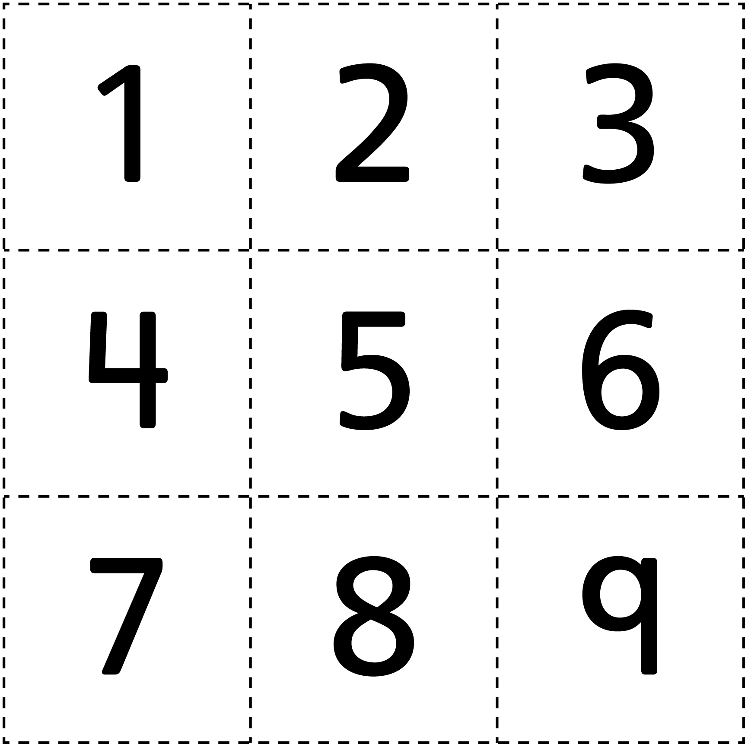

**Partager des muffins Fiche reproductible 8**

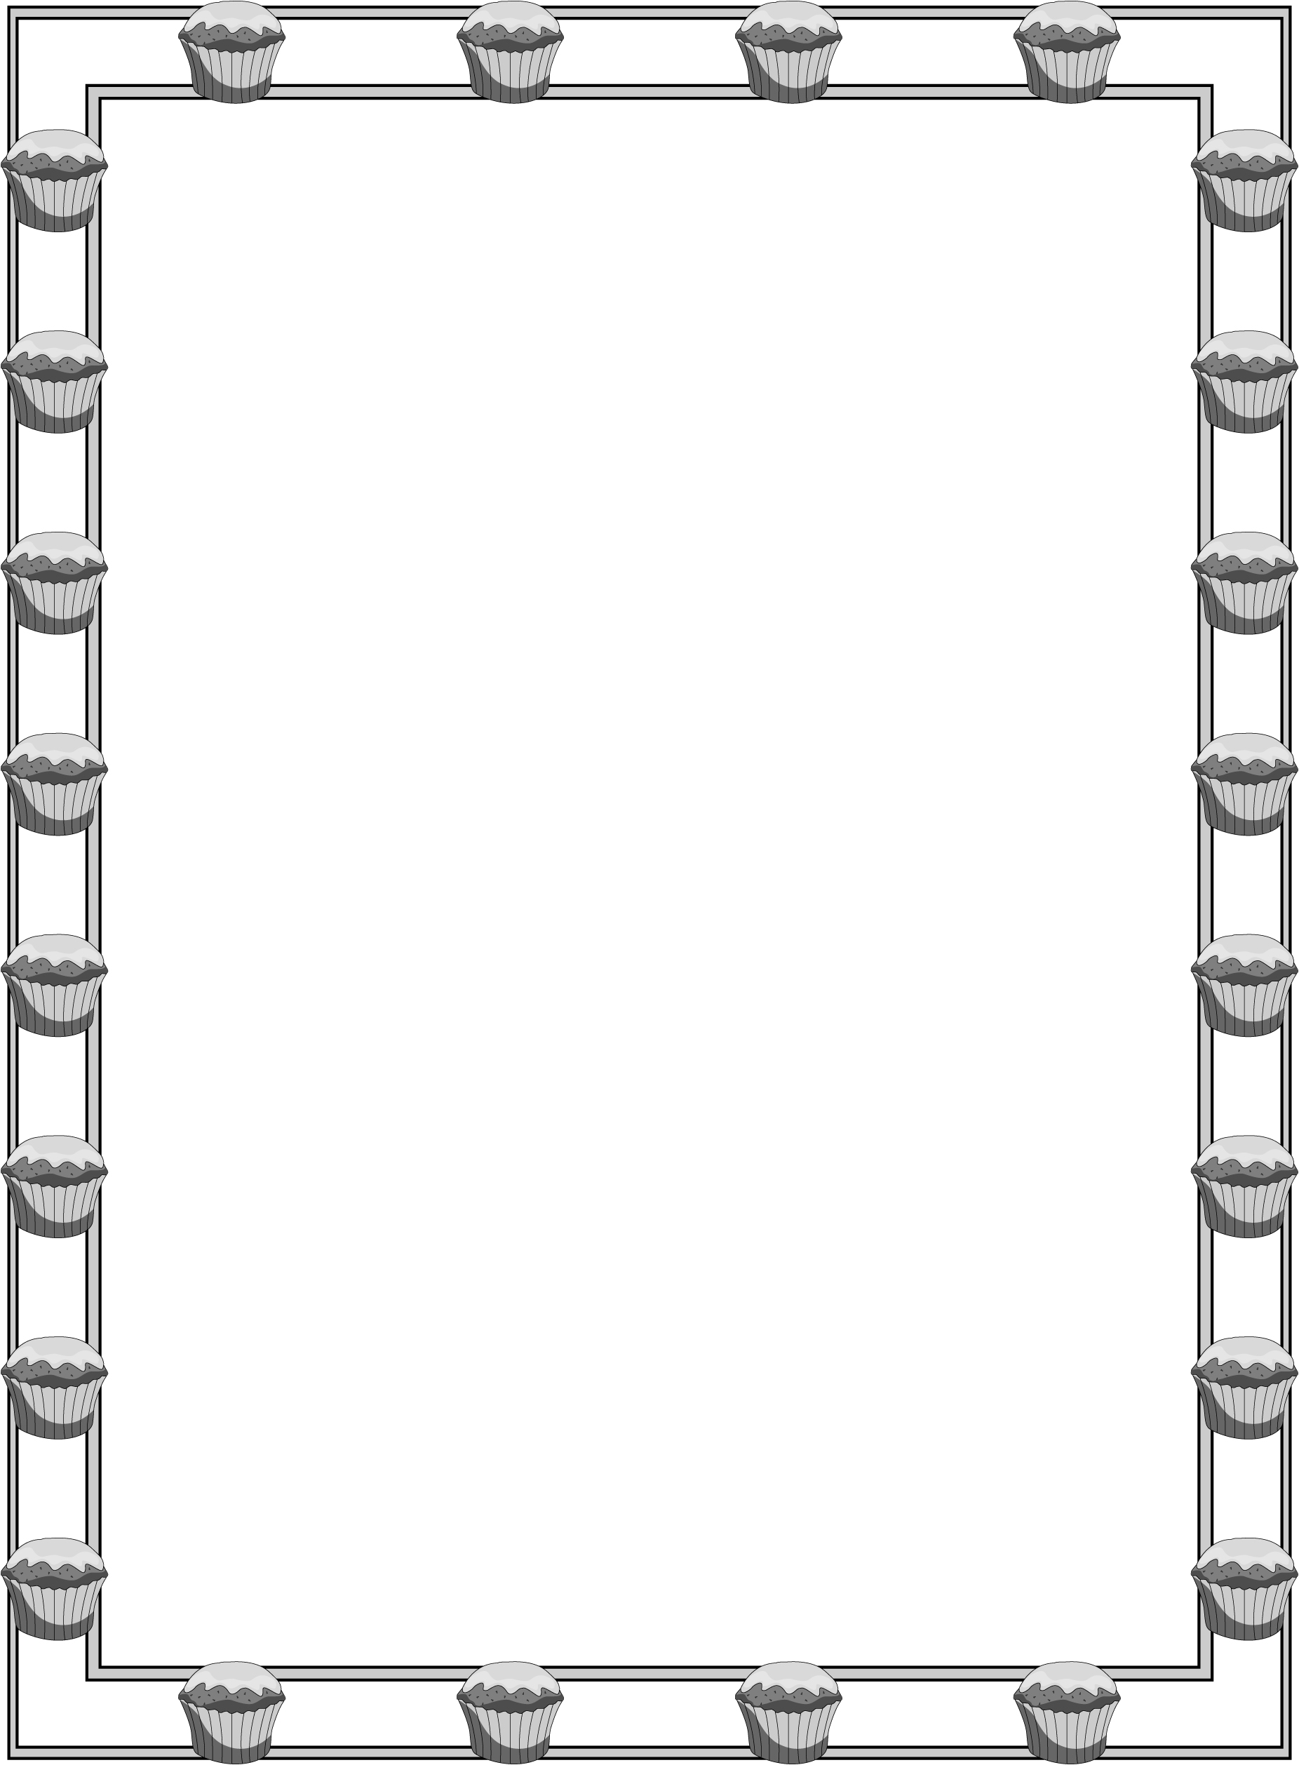

**Nom :** _____________________________

|  |  |  |
| --- | --- | --- |
| **Nombre de  muffins :** | **Combien pour chacun de vous ?** | **Combien pour bébé Paula ?** |
|  |  |  |
|  |  |  |
|  |  |  |
|  |  |  |
|  |  |  |
|  |  |  |
|  |  |  |
|  |  |  |
|  |  |  |

**Cadran des couleurs Fiche reproductible 9**

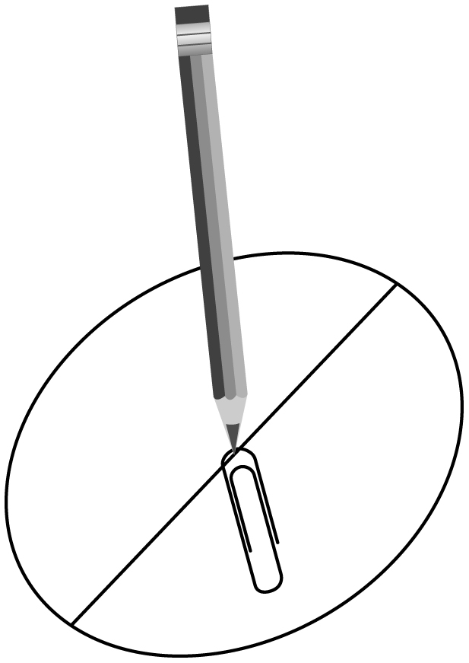

**Il vous faudra :**

• 2 crayons de couleurs différentes

• un crayon et un trombone pour faire   
l'aiguille du cadran

• planche de jeu (grille de la Fiche 10)

**Règles du jeu :**

1. Coloriez chaque moitié du cadran d'une couleur différente.
2. Chaque joueur choisit une couleur.
3. Chacun votre tour, faites tourner l'aiguille du cadran. Les deux joueurs font tourner l'aiguille 16 fois (8 fois pour chaque joueur).
4. Si l'aiguille s'arrête sur la moitié (bleue), l'élève qui a choisi cette couleur colorie une case de la grille avec son crayon (bleu).
5. La partie est terminée quand toutes les cases de la grille sont coloriées. S'il y a plus de cases d'une couleur, le joueur qui a choisi cette couleur marque un point.
6. Il n'y a aucun point s'il y a le même nombre de cases des deux couleurs.

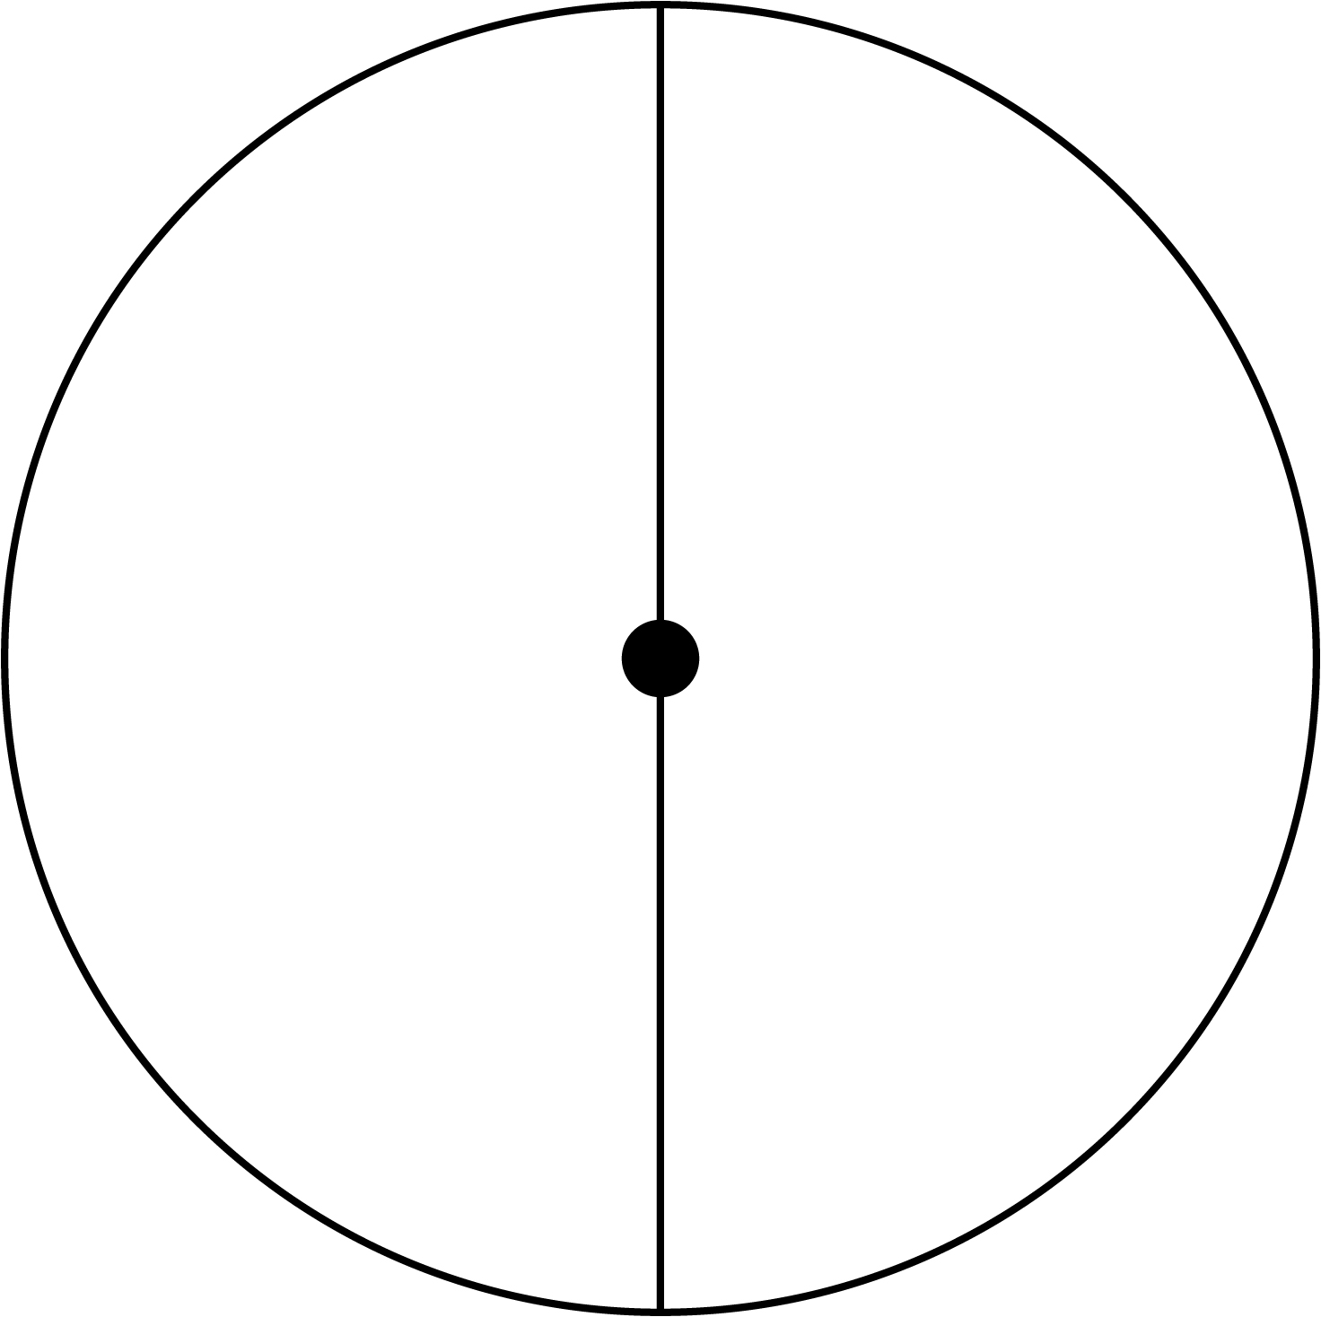

**Planche de jeu du Fiche reproductible 10**

**cadran des couleurs**

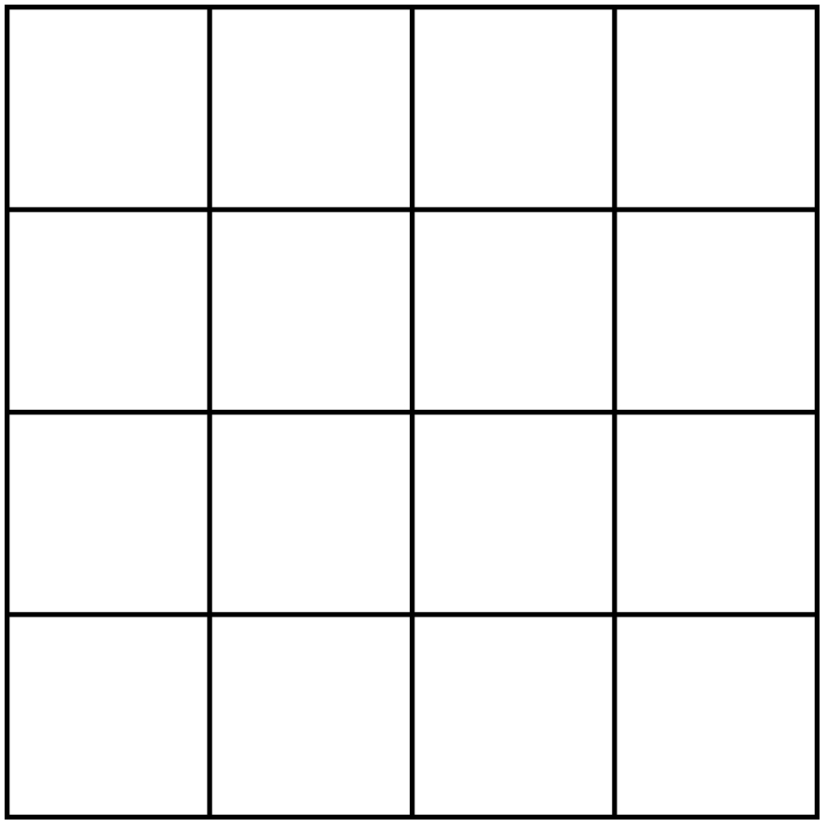

✂ – – – – – – – – – – – – – – – – – – – – – – – – – – – – – – –



**Comment faire Fiche reproductible 11**

**un partage égal**

**Comment partager _________________________ :**

**Matériel nécessaire :**

**Étapes à suivre :**

1. _______________________________________________________________

_______________________________________________________________

_______________________________________________________________

_______________________________________________________________

_______________________________________________________________

_______________________________________________________________

_______________________________________________________________

**Problèmes de Fiche reproductible 12**

**partages égaux**

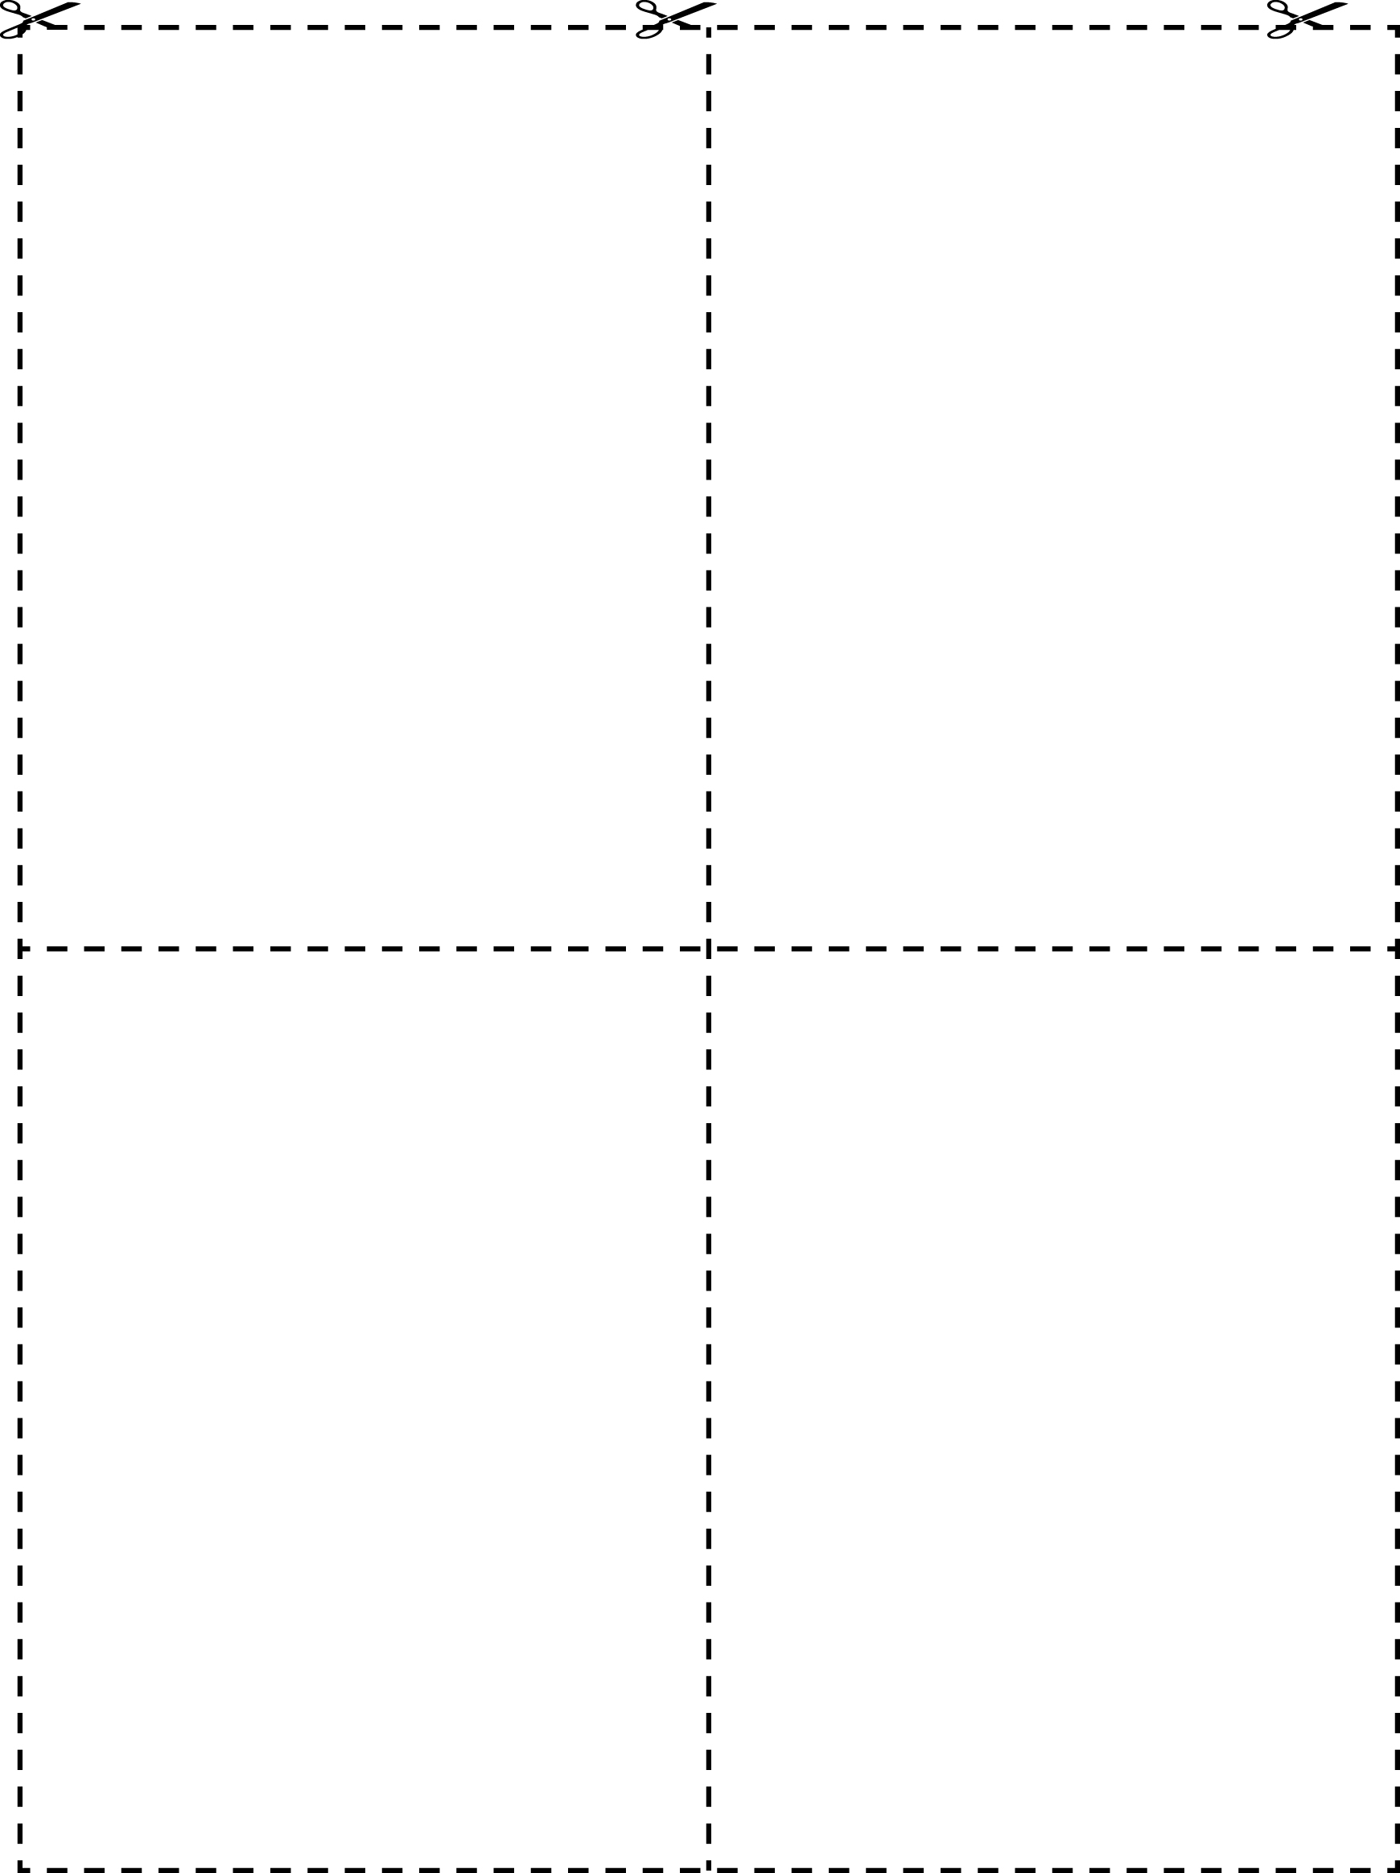

|  |  |
| --- | --- |
| Voici la moitié d'une crêpe !  À quoi doit ressembler la crêpe  entière ?  Fais un dessin pour le montrer. | Voici une crêpe !  Comment la partagerais-tu également entre 4 personnes ?  Montre de quelle façon tu la couperais. |
| Voici des mini-muffins !  Comment les partagerais-tu également entre 2 personnes ? | Voici des mini-muffins !  Comment les partagerais-tu également entre 4 personnes ? |